Муниципальное казенное общеобразовательное учреждение
«Специальная (коррекционная) школа № 107 города Новосибирска»

РОЛЬ ЗАГАДОК В РАЗВИТИИ РЕЧИ УЧАЩИХСЯ
С УМСТВЕННОЙ ОТСТАЛОСТЬЮ

Юлия Сергеевна Дога,
учитель русского языка и литературы I квалификационной категории

Загадка – жанр устного народного творчества. У некоторых народов в далеком прошлом имели место «вечера загадок». Это был своеобразный ритуал, обычно проводимый осенью, по окончании сельскохозяйственных работ. Старшие загадывали загадки младшим – молодым людям и детям, группируя их тематически – о человеке, одежде, доме, явлениях природы, орудиях труда и т.д. Такие вечера являлись своеобразными уроками мудрости, народных представлений и способами выражения словом, а сами упражнения помогали детям усваивать опыт поколений, учили наблюдательности.
Специалисты в области нейролингвистики утверждают, что у детей-олигофренов нарушены как процесс порождения речевого высказывания, так и процесс понимания речевого сообщения. В организации речевого потока каждая фраза представляет собой определенную линейную последовательность слов.
Учителя коррекционных школ должны систематически работать над развитием речи учащихся и, в частности, над ее выразительностью. Одним из средств работы в этом направлении является загадка.
В «Энциклопедическом словаре» Брокгауза и Ефрона загадка характеризуется как «метафорическое выражение, в котором один предмет изображается через посредство другого, имеющее с ним какое-нибудь, хотя бы отдаленное сходство. На основании последнего вопрошаемый и должен отгадать задуманный предмет».¹

¹Ф.А. Брокгауз, И.А. Ефрон. Иллюстрированный энциклопедический словарь. – М., ЭКСМО, 2007, с.296.

Обучение с использованием загадок предполагает осуществление сразу нескольких принципов в познании учащимися окружающей действительности: принципа их деятельности, принципа вариативности, принципа творчества. В работе учителя загадки могут использоваться при введении темы урока, при объяснении нового материала, при закреплении изученного материала, при введении в ход урока дополнительных игровых моментов. Загадки как нельзя лучше справляются с этими задачами.
Обучение умственно отсталых детей в большей мере опирается на процессы памяти. Память заключается в запечатлении, сохранении и воспроизведении информации. Педагоги, работающие с умственно отсталыми детьми, знают, что наиболее развитым у таких детей является зрительное восприятие информации. При учете педагогических мероприятий необходимо подбирать информацию, интересную детям, а также применять в своей работе красочные материалы и разнообразные пособия, яркую наглядность и дидактические средства работы, чтобы увлечь детей и возбудить их работоспособность.
В настоящее время загадки используются как увлекательное и эффективное средство в обучении и воспитании детей.
Главная особенность загадки состоит в том, что она представляет собой логическую задачу. Отгадать загадку – значит найти решение задачи, ответить на вопрос. Логическая задача в загадке облачена в своеобразную художественную форму. Благодаря этому загадка особенно привлекательна.
Деятельность с отгадыванием зашифрованного в любой загадке предмета или явления развивает детское мышление, заставляет работать мозг.
Для детей с умственными отклонениями овладение грамотной речью и письмом представляет большую трудность. Одна из основных причин этого заключается в недостатке интеллектуальных возможностей, в результате чего и наблюдается отставание в речевом развитии. Прежде всего это проявляется в затрудненном представлении о предметах и их свойствах. Загадки же значительно облегчают детям-олигофренам эту задачу. Например:
Маленький рост,
Длинный хвост,
Серенькая шубка,
Остренькие зубки (Мышь)

Одним из наиболее часто практикуемых видов работы по развитию речи является рассказывание по картинкам. И в этом загадки могут успешно помогать учителю: при разгадывании загадок можно использовать как текст об объекте загадывания, так и картинку. Например, на картинке изображен осенний день и бегущие под дождем дети. В другой стороне доски помещена напечатанная загадка:
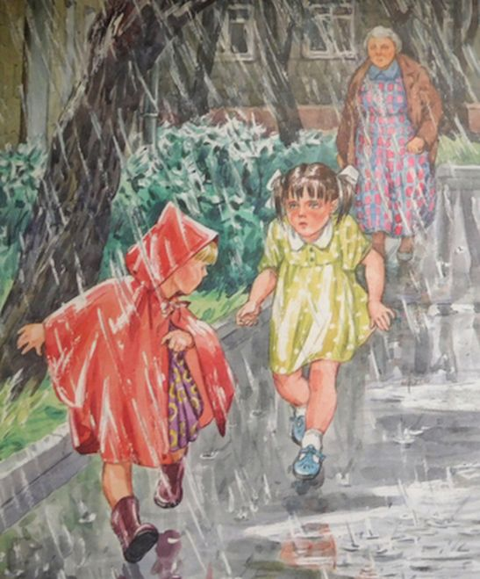 | Ждут меня и не дождутся,  А приду – все разбегутся.

Или другая: на картинке изображена лиса, а в другой части доски – напечатанная загадка:
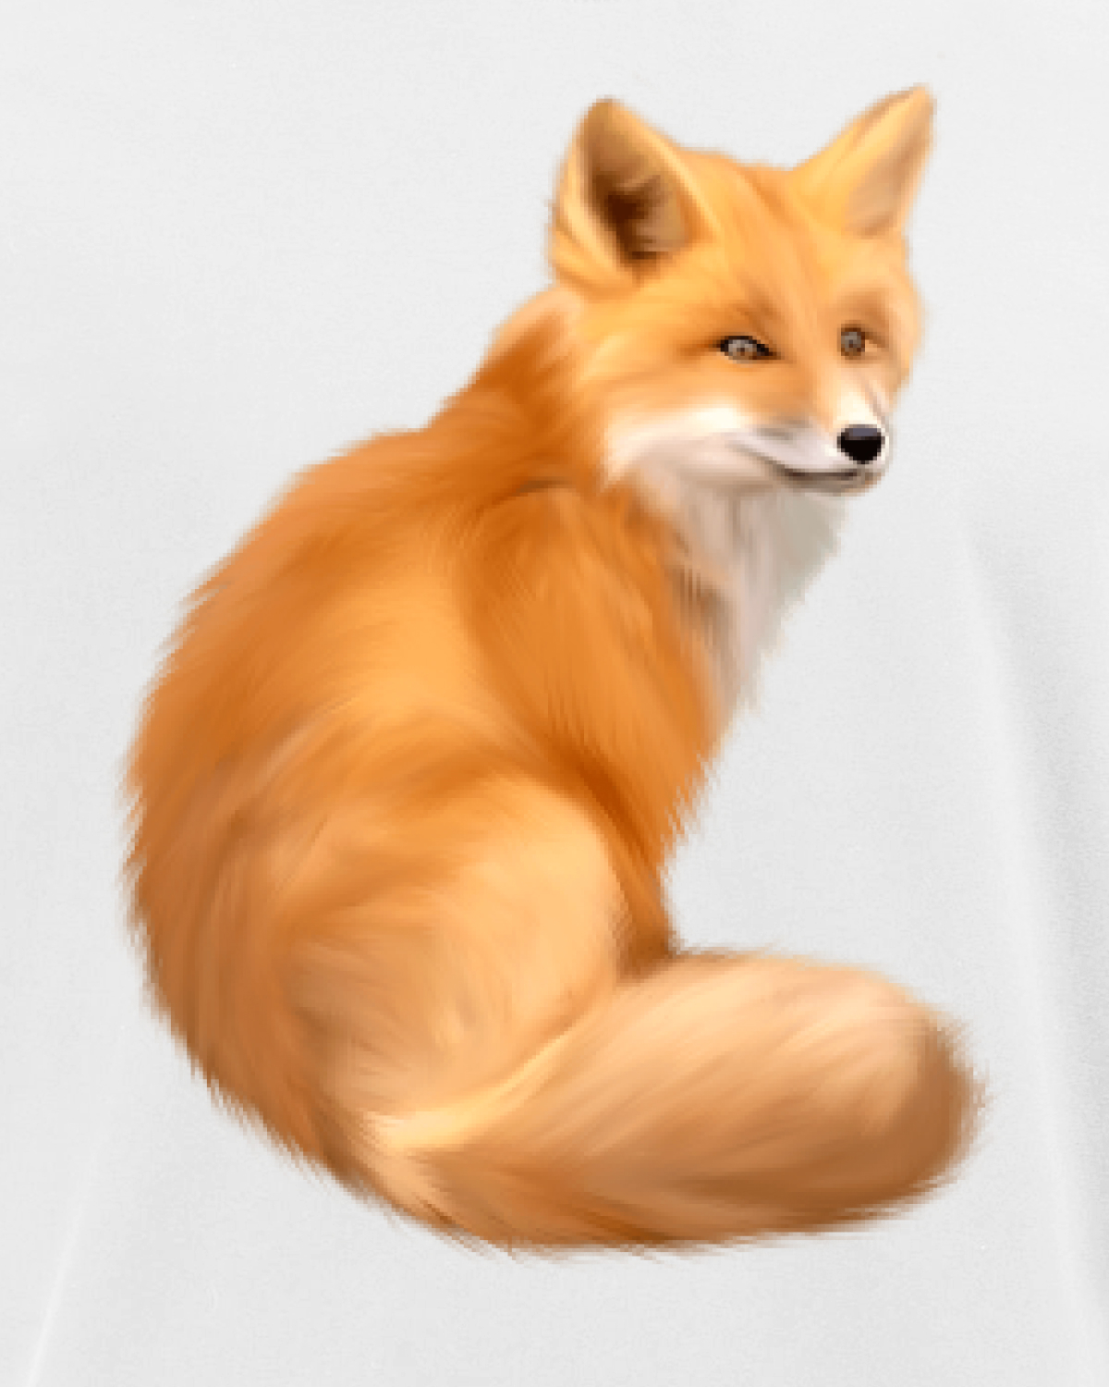 | Хвост пушистый,  Хвост золотистый,  В лесу живет,  В деревне кур крадет.

Подбор картинки к напечатанной загадке облегчает задачу детям в отгадывании. Несколько примеров для такой работы:
 | Стоят в поле сестрицы:  Платья белены,  Шапочки зелены (Березы).
 | Вился, вился  Белый рой,  Сел на землю –  Стал горой (Снег).
 | Разноцветное коромысло  Через реку повисло (Радуга).
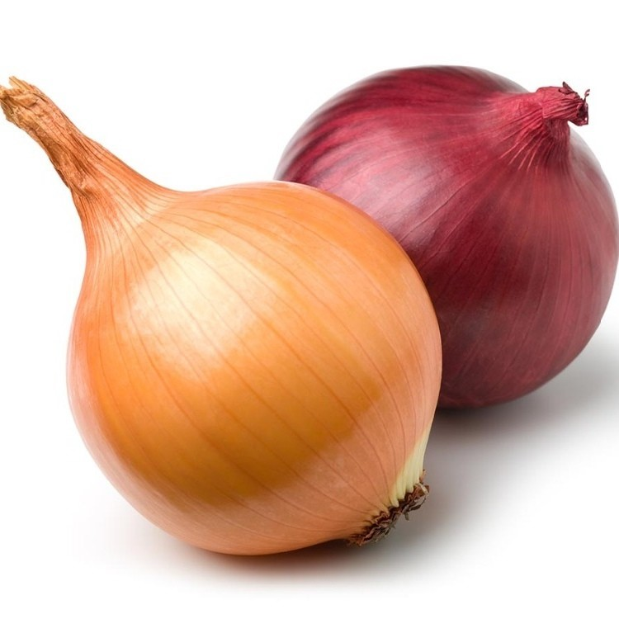 | Заставит плакать  Всех вокруг,  Хоть он и не драчун, а …  (Лук).
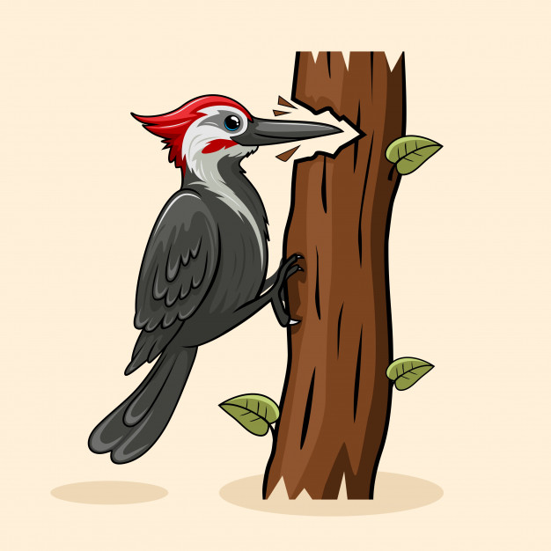 | Плотник острым долотом  Строит дом с одном окном  (Дятел).
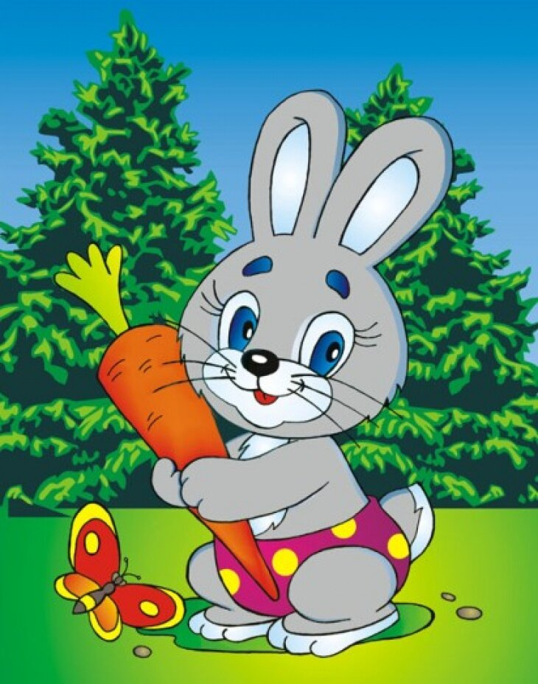 | Длинное ухо,  Комочек пуха,  Прыгает ловко,  Любит морковку (Заяц).
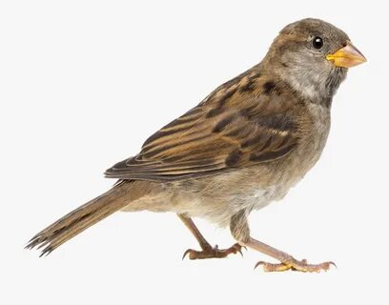 | Маленький мальчишка  В сером армячишке  По двору шныряет,  Крохи собирает (Воробей).

Зачастую у детей с интеллектуальными нарушениями присутствуют и нестойкость внимания, и неуравновешенность поведения, и низкая работоспособность, но разгадывание загадок тренирует у учащихся внимание, мотивирует творческий интерес к урокам и развивает воображение.
Исследователи способностей школьников с умственной отсталостью сходятся во мнении, что разбор конкретных примеров и выделение основных элементов в работе по развитию речи – это и есть способ первоначальной ориентировки учащихся в содержании действия, которое должно быть усвоено. Таким образом, повторение время от времени загадок, уже известных учащимся, стимулирует их позитивное психоэмоциональное состояние на уроках и погружает в ощущение комфорта:
Ела, ела  Дуб, дуб –  Поломала  Зуб, зуб (Пила). | Стоит Антошка  На одной ножке  (Гриб). | Ах, не трогайте  Меня –  Обожгу  И без огня  (Крапива).

Загадки значительно помогают учителю в такой работе, как овладение навыками работы с предложением – наблюдение за предметами и их свойствами, ситуативные и сюжетные рисунки. Дети успешно отгадывают загадки, в которых используется такой художественный прием, как сравнение:

Хвост крючком,  Нос пятачком (Свинья). | Белое покрывало  Всю землю укрыло (Снег).

Многие дети воспринимают только внешнюю, конкретную сторону загадки, не видят переносных значений, не замечают художественного образа. А детям-олигофренам это и вовсе бывает не под силу. Поэтому учителя коррекционных школ обучают школьников сначала отгадывать простые загадки, с рифмующимися подсказками:
Чик-чирик!  К зернышкам – прыг!  Клюй, не робей!  Кто это? … (Воробей). | Встает на заре,  Поет во дворе,  На голове гребешок.  Кто это? … (Петушок).
Особенности содержания и структуры загадок, их узнавание, отгадывание позволяют развивать логическое мышление детей и формировать у них навыки восприятия и использования в речи сравнительных оборотов. Так загадки становятся не просто игрой, развлечением, но и полезными упражнениями на уроках. В этом заключается такая важная функция загадок, как средство развития воображения детей.



